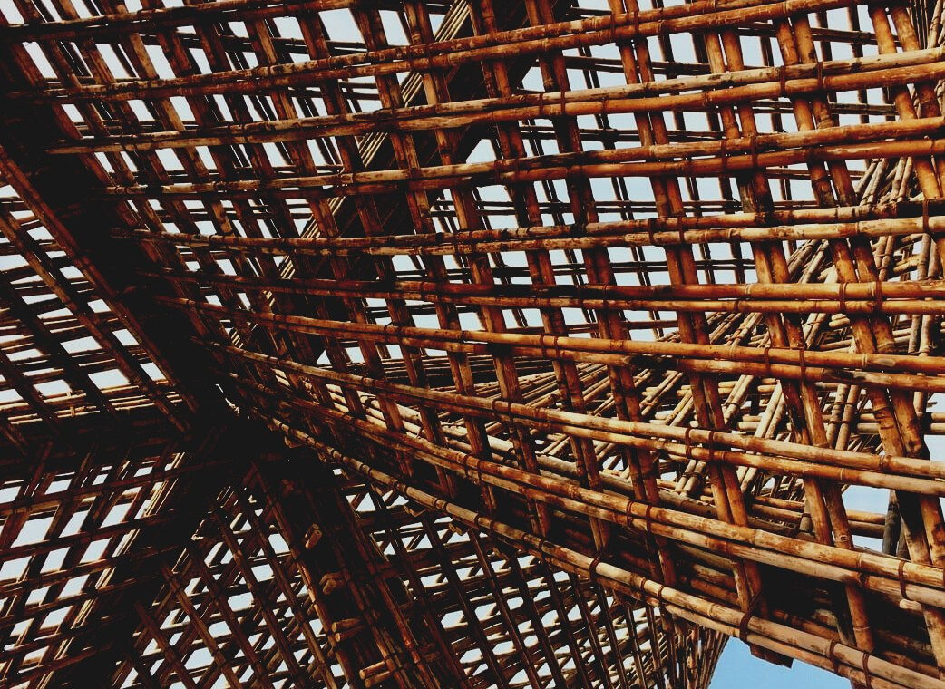

ARVIOINTIMATERIAALI

Opintoyksikkö 1
LUENTO 2: MAHDOLLISUUDET PARANTAA PUUN OMINAISUUKSIA SEKÄ PUUN SUOJAUSTA JA KESTÄVYYTTÄ
UPWOOD
Rakennustyöntekijän ammattitaidon lisääminen energiatehokkaan puurakentamisen menetelmissä

UPWOOD
Up-skilling construction workers in wood construction methods for energy-efficient buildings
construction workers in wood construction methods for energy-efficient buildings

methods for energy-efficient buildings

UPWOOD
Up-skilling construction workers in wood construction methods for energy-efficient buildings

methods for energy-efficient buildings

UPWOOD
Up-skilling construction workers in wood construction methods for energy-efficient buildings

truction methods for energy-efficient buildings

UPWOOD
Up-skilling construction workers in wood construction methods for energy-efficient buildings

methods for energy-efficient buildings

UPWOOD
Up-skilling construction workers in wood construction methods for energy-efficient buildings

methods for energy-efficient buildings

UPWOOD
Up-skilling construction workers in wood construction methods for energy-efficient buildings

methods for energy-efficient buildings

UPWOOD
Up-skilling construction workers in wood construction methods for energy-efficient buildings

Sisällys
1. Usein kysytyt kysymykset 2
2. Tapaustutkimukset 2
2.1. Tapaustutkimus 1 2
2.2. Tapaustutkimus 2 2
2.3. Tapaustutkimus 3 3
3. Monivalintakysymykset 3
4. Tapaustutkimusten analysointi 4

Usein kysytyt kysymykset
- Mitkä puulajit ovat biologisesti kestävää?
Vastaus: Esimerkiksi lehtikuusi, tammi ja tiikki
- Mitä aineita käytetään puun suojaamiseen teollisesti?
Vastaus: Säilöntäaineet, öljyt ja pintapoltto
- Millä aineilla puuta suojataan käsityönä?
Vastaus: Maalit, lakat, öljyt, vahat, pintapoltto jne.
- Mitkä ovat kaksi tärkeintä puun kemiallisen suojaamisen tavoitetta?
Vastaus: Ennaltaehkäisevä ja korjaava
- Mitä puun modifiointi parantaa?
Vastaus: Puun mittojen vakaus ja biologinen stabiilisuus
- Mitä puun modifiointi vähentää tai heikentää?
Vastaus: Se vähentää kosteuden imeytymistä ja tekee siitä käyttökelvottoman biohajottajille.
- Mainitse vähintään 3 puun ominaisuuksia parantavaa menetelmää.
Vastaus: Kemialliset menetelmät, lämpö, toiminnan parantaminen käytössä, teknillinen ja ulkonäkö.
- Mikä aine muodostaa ruskean värin puussa lämpömodifioinnin aikana?
Vastaus: Ligniini
- Mitä puuta tuhoavat eliöt ovat?
Vastaus: Puuta hajottavat sienet, kovakuoriaiset, jotka pystyvät hyökkäämään kuivaan puuhun, termiitit ja meren eliöt, jotka pystyvät hyökkään puuhun käytön aikana.
- Nimeä höylätyn sahatavaran pinnat.
Vastaus: Sileä- ja karkeahöylätty pinta.
- Mitkä voivat olla suunniteltujen puumateriaalien paksuus ja leveys poikkileikkauksen jälkeen, jos paksuus on 100 mm ja leveys 200 mm?
Vastaus: Paksuus 95 mm ja leveys 195 mm.

Tapaustutkimukset

Tapaustutkimus 1
Valitse alla olevasta taulukosta puulajit rakenteilla olevaan terassiin ja perustele valintasi.

Puulajien kestävyydet
Laji | Sydänpuu | Pintapuu
Jalokuusi | 4 | 5
Lehtikuusi | 3-4 | 5
Kuusi | 4 | 5
Mänty | 3-4 | 5
Euroopan tammi | 2-4 | 4
Tiikki | 1-3 | -

Tapaustutkimus 2
Valitse alla olevasta taulukosta yksi esimerkki standardista EN 1611-1 ja kuvaile tämän laatu. Laske arvosana. Laatuluokitus on vanhojen luokitussääntöjen mukaan.

Puun laatuluokitus
Vaatimukset | Luokitus - laatuluokat
EN 1611 – 1
Neljältä sivulta luokittelu | - | - | G4-0 | G4-1 | G4-2** | G4-3 | G4-4
Kahdelta sivulta luokittelu* | - | - | G2-0 | G2-1 | G2-2 | G2-3 | G2-4
Vanhat luokitussäännöt | Luokitus - laatuluokat
Nordiskt trä - Nordic Timber Grading Rules (The Blue Book) 1994 | A |  |  |  | B | C | D
 | A1 | A2 | A3 | A4
Guiding principles for grading of Swedish sawn timber  (The Green Book) 1960 | US |  |  |  | 5th | 6th | 7th
 | I | II | III | IV | V | VI | VII
* Kahdelta sivulta luokittelu: G2 Harvoin käytetty Ruotsissa. ** Kaikista tyypillisin luokitus rakentamisessa.

Tapaustutkimus 3
Kuvaile painekäsittelyprosessin tyypillisiä vaiheita. Mitä puulle tapahtuu? Yleensä kuvaus annetaan seuraavissa vaiheissa, alla olevassa kuvassa: A. käsittelemätön puu laitetaan sylinteriin, B. käytetään alipainetta, C puu upotetaan liuokseen (vielä alipaineistettu), D. paine kohdistetaan, E. säilöntäaine pumpataan pois ja lopullinen alipaine sekä F. puu poistetaan sylinteristä.

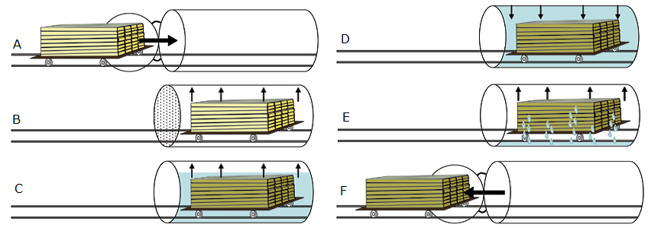

Monivalintakysymykset
- Kumpi näistä materiaaleista on vahvempi?
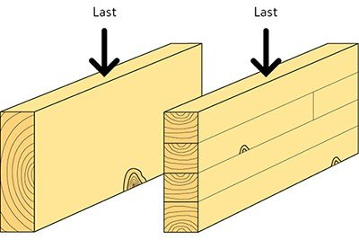

    - Vasemman puoleinen vaihtoehto.
    - Oikeanpuoleinen vaihtoehto.
    - Molemmat ovat yhtä vahvoja.
- Mitä puun modifiointi parantaa?
- Puun mittojen stabiilisuutta.
- Mekaanisia ominaisuuksia.
- Yllä mainitut vaihtoehdot.
- Mitä puun modifiointi heikentää? (useampi ratkaisu)
- Kosteuden kertymistä
- Mekaanisia ominaisuuksia
- Molemmat edellä mainitut vaihtoehdot.
- Mikä aine muodostaa ruskean värin puussa lämpömodfioinnin aikana?
- selluloosa
- ligniini
- vety
- Mitä muutoksia puussa tapahtuu lämpökäsittelyn aikana? (useampi ratkaisu)
- Väri muuttuu
- Tiheys muuttuu
- Tekstuuri muuttuu
- Puuta tuhoavia eliöitä ovat (kirjoita, jos jotain puuttuu):
  - Puuta lahottavat sienet
  - Kovakuoriaiset, jotka pystyvät hyökkäämään kuivaan puuhun.
  - (oikea vastaus on termiitit)
  - Mereneliöt, jotka voivat hyökätä käytössä olevaan puuhun.

Tapaustutkimusten analysointi
Luonnostele kuvitteellinen omakotitalosi tai kerrostalosi ja valitse puumateriaalit rakennuksen päärakenteeseen, kattorakenteiden rakennuselementit rakennuspuun luokituksen ja laatuluokan mukaan sekä valitse puutavara sisäverhoukseksi ja ulkoverhous. Jos aiot luoda elementtejä puutarharakenteisiin, valitse yleistä tarkoitusta suorittavat rakenteiden ja puumateriaalien perusrakennuselementit (puulajit, koot, käsittelytapa jne).

https://www.swedishwood.com/building-with-wood/about-glulam/choosing_glulam/

